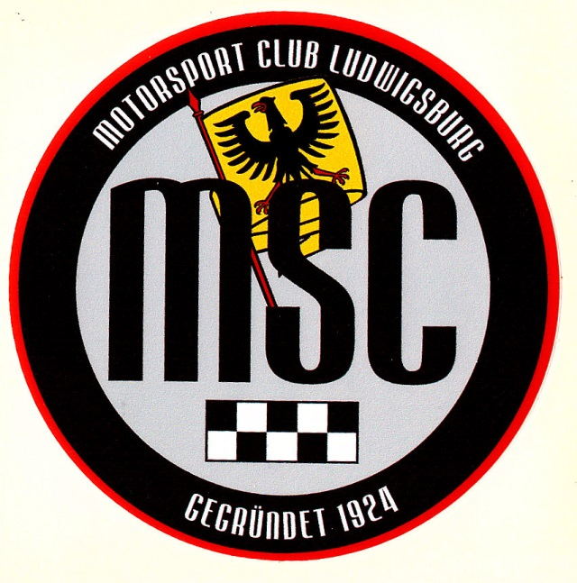
3. Tour & Spaß „ZABERGÄU“ 10.9.17

Der Wettergott war dem MSC Ludwigsburg sehr wohl gesonnen am Sonntag den 10. September .
125 km Ausfahrt durch das Zabergäu standen auf dem Programm mit verschiedenen Stopps an markanten Örtlichkeiten.
Gestartet wurde am Treffpunkt in Tammerfeld und die Tour führte zum ersten Ziel , dem Kloster Maulbronn.
Ein kleiner Rundgang im Klosterhof mit Besichtigung des Krämermarktes und einem guten , gemeinsamen Frühstück stärkte die 15 Sternfahrer des MSC und den schönen Fahrzeugen und teilweise Oldtimern wurde eine angemessene Fahrpause gegönnt.
Dann ging es weiter über kurvenreiche, landschaftlich sehr idyllische Sträßchen durch verträumte Ortschaften sowie blühende Weinlandschaften.
Nächster Zielpunkt war dann nach weiteren 50 Kilometern der Aussichtspunkt „Hörnle“ , von dem aus das komplette Zabergäu bis hin zum Stuttgarter Fernsehturm zu überblicken war. Eine ausgezeichnete Fernsicht belohnte die MSC´ler . Dort wurde gemütlich Mittag gegessen und wieder ging es weiter zum Endpunkt nach Bönnigheim.
Peter Hilcher, der Vorstand des MSC und selbst ein Bönnigheimer, ermöglichte es mit der Stadt , das die MSC´ler im Vorhof des historischen Schlosses in Bönnigheim sich zur Fotosession aufreihen konnten.
Ein kleiner historischer Abriss zu Bönnigheim und der Besuch der Vinothek rundeten dann das Tagesprogramm ab.

